系 列 推 荐
《非同寻常魔法学校》三部曲
SCHOOL FOR UNUSUAL MAGIC TRILOGY

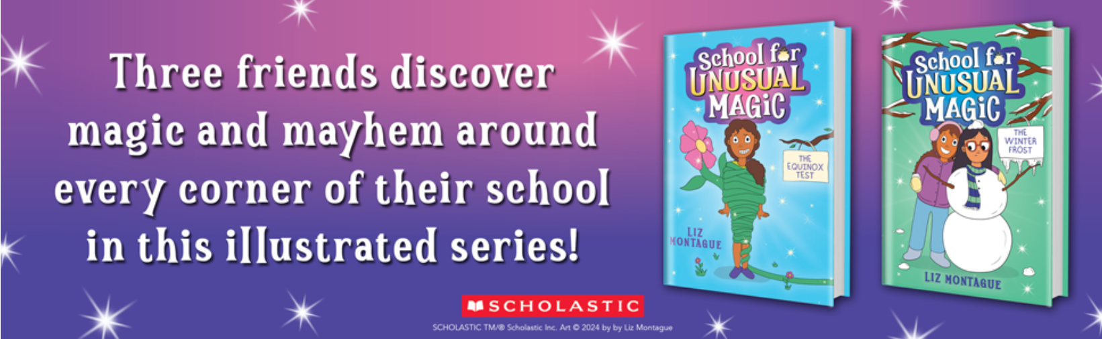

作者简介：

莉兹·蒙塔歌（Liz Montague）于2019年开始担任《纽约客》的漫画家。她是图画小说《也许是个艺术家》（该书曾获得 NAACP 形象奖提名）、绘本《杰姬·奥姆斯画未来》和中年级系列丛书《非同寻常魔法学校》的作者兼插画家。利兹热爱自然和情感素养。她与丈夫帕特居住在宾夕法尼亚州费城。详情请点击https://lizatlarge.org/about-3/

媒体盛赞：
“……蒙塔古的插画运用柔和平整的色块，结合冷面幽默与富有洞见的社会评论，铺陈出一段关于自我发现、自我表达与自我接纳的鼓舞人心之旅。”
——《出版人周刊》（星级评论）

“文字与图像的愉快结合，以幽默和真诚传递情感。”
——《科克斯书评》

“本书极为出色地捕捉了一位与学习障碍抗争的年轻人的挫败与困惑，以及她如何运用对艺术的热爱来辅助阅读。蒙塔古的故事时而引人感伤，但最终温馨而令人振奋，必将为世界各地的年轻艺术家们带去灵感。”
——《学校图书馆杂志》

本书卖点：

- 精准市场定位：完美对标《Witchlings》和《The Wizards of Waverly Place》的粉丝群体，定位明确。
- 作者强大号召力：作者莉兹·蒙塔古作为《纽约客》漫画家及NAACP形象奖提名者，本身具备极高的市场认可度和粉丝基础。
- 高概念剧情张力：
·个人危机：主角母亲失踪，主角成为嫌疑人，身份秘密被揭露，情感冲击力强。
·种族冲突：陆地行者与人鱼族的紧张局势营造了宏大的世界观和外部冲突。
·团队考验：主角三人组被迫分头行动，友情与信任面临终极考验。
- 系列作品优势：系列第二部，能有效承接首部曲积累的读者群，保证稳定的市场关注度。

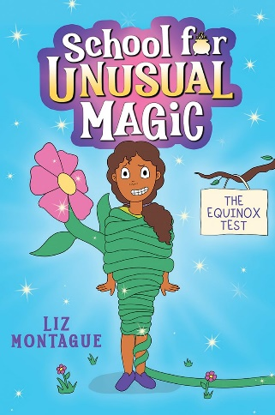
中文书名：《分级测试》（第一册）
英文书名：The Equinox Test（#1）
作 者：Liz Montague
出 版 社：Scholastic US
代理公司：Sanford J. Greenburger / ANA
页 数：240页
出版时间：2024年4月
代理地区：中国大陆、台湾
审读资料：电子稿
类 型：儿童文学

内容简介：

《纽约客》漫画家、美国有色人种协进会形象奖（NAACP Image Award）提名者莉兹·蒙塔歌（Liz Montague）创作了这套全新的三册插图系列丛书，在第一册中，三个朋友发现了学校的每一个角落都充满了魔法和混乱。

是时候让他们的魔法接受考验了！

欢迎来到布鲁克林魔法学校，在这里，魔法的种子被种下，魔法在每个角落萌芽。每年秋天，五年级的学生们都必须通过 “分级测试”，才能升入中级魔法学校。

萝丝很担心。她从来都不是成绩很好的学生。如果她不能顺利通过，艾维校长说她可能要转到一所无聊的非魔法学校。

爱梅西斯特知道自己有能力通过考试。但为了给妈妈争光，她希望能赢得学校的最高奖项。

而拉文德只是想融入学校的环境和同学中。即使已经在美国呆了几年，他还是想家。一直都很想家。通过测试也许就是他回到岛上的门票。

但是，由于好友之争、作弊丑闻和魔法界酝酿的麻烦，分级测试可能还不是这些小小魔法使们今年面临的最大挑战......

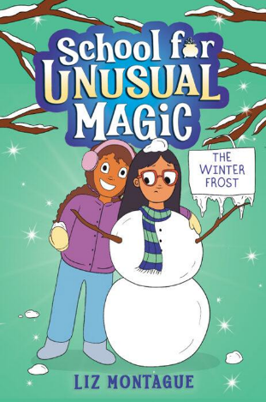
中文书名：《寒冬之霜》（第二册）
英文书名：The Winter Frost（#2）
作 者：Liz Montague
出 版 社：Scholastic US
代理公司：Sanford J. Greenburger / ANA
页 数：240页
出版时间：2024年12月
代理地区：中国大陆、台湾
审读资料：电子稿
类 型：儿童文学

内容简介：

在经历了混乱的“初级魔法”学期后，萝丝、阿米斯和拉芙掌握了新的魔法技能，这足以让她们为来年的“中级魔法”学习做好准备。

但寒假期间，学业是她们最不关心的事。陆地行者与人鱼族神秘领袖“寒霜”之间的关系日趋紧张。更糟的是，阿米斯的母亲携带一根极度非法的魔杖失踪了——所有人，包括她们的同学、艾薇校长和魔法委员会，都认为是阿米斯母女与萝丝表妹希瑟的失踪有关。

阿米斯决心找到母亲，澄清一切。她的母亲一定是无辜的！

然而，当一个关于阿米斯真实身份的惊天秘密被揭开，她的整个世界瞬间崩塌。她无法理解母亲为何要对她隐瞒如此重要的事情。她的母亲真的是恶棍吗？还是说，背后隐藏着更黑暗的阴谋？

阿米斯必须选择信任萝丝和拉芙，让她们维持陆地上的和平，而她自己则要潜入深海，寻找最终的答案……

内文插图：

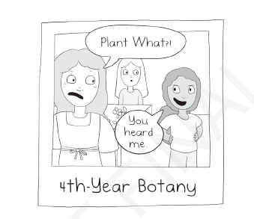

感谢您的阅读！
请将反馈信息发至：版权负责人
Email：Rights@nurnberg.com.cn
安德鲁·纳伯格联合国际有限公司北京代表处
北京市海淀区中关村大街在地图中查看甲59号中国人民大学文化大厦1705室, 邮编：100872
电话：010-82504106, 传真：010-82504200
公司网址：http://www.nurnberg.com.cn
书目下载：http://www.nurnberg.com.cn/booklist_zh/list.aspx
书讯浏览：http://www.nurnberg.com.cn/book/book.aspx
视频推荐：http://www.nurnberg.com.cn/video/video.aspx
豆瓣小站：http://site.douban.com/110577/
新浪微博：安德鲁纳伯格公司的微博_微博 (weibo.com)

微信订阅号：ANABJ2002

